N 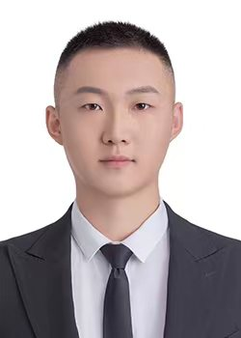 | 赵俊琪
 | 性别：男  电话：13042455023  学历：本科  在读学校：大连科技学院 | 年龄：24  邮箱：422090024@qq.com  专业：物联网工程

专业成绩
计算机组成原理 GPA 3.9/4.0 物联网系统开发 GPA 3.8/4.0
在物联网课程设计取得优秀成绩，在线性代数等多个涉及专业方面的课程都有较好的成绩。

获奖情况 | 社会实践
- 22018-2020 一次校级三等奖学金、国家励志奖学金  - 2019-2020 通过世达教育考取RedHat CSA证书  - 2020-2022 中国人民解放军“四有”优秀士兵、嘉奖  - 2022-2023 计算机二级证书 | - 2018 参加校学生会纪检部 后担任副部长一职  - 2020 参加秋季征兵并 成功入伍

项目实践
大棚温湿度监测系统  2022.12 | 开发环境：Arduino+SQL  团队角色： 主要负责对传感器进行烧写以及传感器数据上传与更新。  感想体会： 团结合作，分工明确，互相协调，
小说商城  2022.11 | 开发环境：Android Studio  团队角色：主要负责APP界面制作。  感想体会：自学无畏，相互信任，互帮互助，
基于物联网林业环境监测系统  2023.05 | 开发环境：HBuilderX  团队角色：主要负责界面的优化以及ppt制作与演示  感想体会：迎难而上，不耻下问，积极乐观，
兴趣爱好：健身 足球 跑步 阅读
个人评价：在校期间，经过系统学习下，较全面掌握了计算机基础知识及专业相关的理论知识，并且每学期都会有实践课程，让所学内容与实践运用相结合。本人性格沉稳，责任心强，成与沟通，团队沟通能力良好.

